## 第三节　探秘澜沧江—湄公河流域的河流地貌



基础过关

澜沧江—湄公河合作机制，促进了该流域六个国家在多个领域的合作。回答1～3题。

1．澜沧江—湄公河在中国境内称为(　　)

A．澜沧江 B．怒江

C．红水河 D．雅鲁藏布江

2．澜沧江—湄公河在中国境内部分河段流域范围狭窄，其主要原因可能是(　　)

A．泥沙淤积使河床过高，支流汇入难

B．河流流速快，水流下蚀作用强

C．上游气候寒冷干燥，河流径流量小

D．河流两岸受高山束缚，支流短

3．下图为“该河流某河段景观图”(图中箭头为河流流向)，图中河流以侧蚀作用为主的地点是(　　)

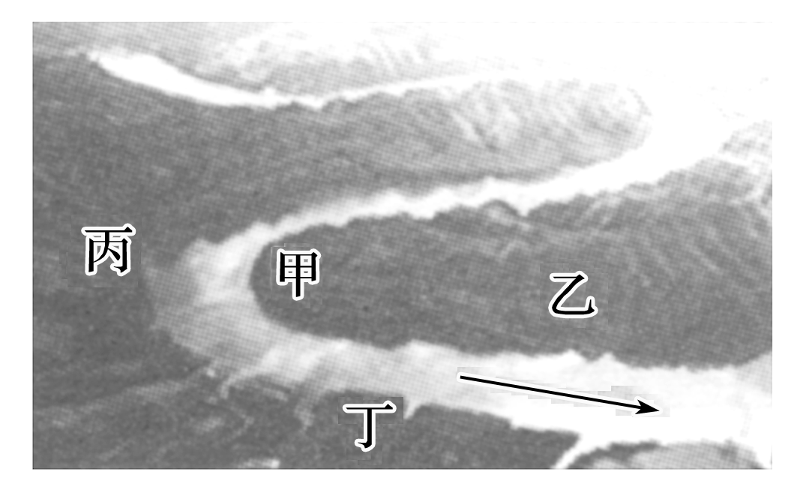

A．甲 B．乙

C．丙 D．丁

答案　1.A　2.D　3.C

解析　第1题，澜沧江—湄公河发源于我国青海省唐古拉山，在我国境内称为澜沧江，A项正确。第2题，澜沧江—湄公河在中国境内部分河段流域范围非常狭窄，主要是由于流经横断山区，河流两岸受南北纵列分布的高山阻挡，D项正确。第3题，根据河流凹岸侵蚀、凸岸堆积理论，甲是河流凸岸，以堆积作用为主，A项错误。丙是河流凹岸，以侵蚀(侧蚀)作用为主，C项正确。乙、丁侵蚀作用不明显，B、D项错误。

河流发育到一定程度，会随着流水冲刷与侵蚀，河道变得愈加弯曲，最后导致河流自然裁弯取直。河水再由取直部位径直流去，原来弯曲的河道被废弃，形成湖泊。因这种湖泊的形状恰似牛轭，故称牛轭湖。下图示意某地牛轭湖分布。据此回答4～5题。

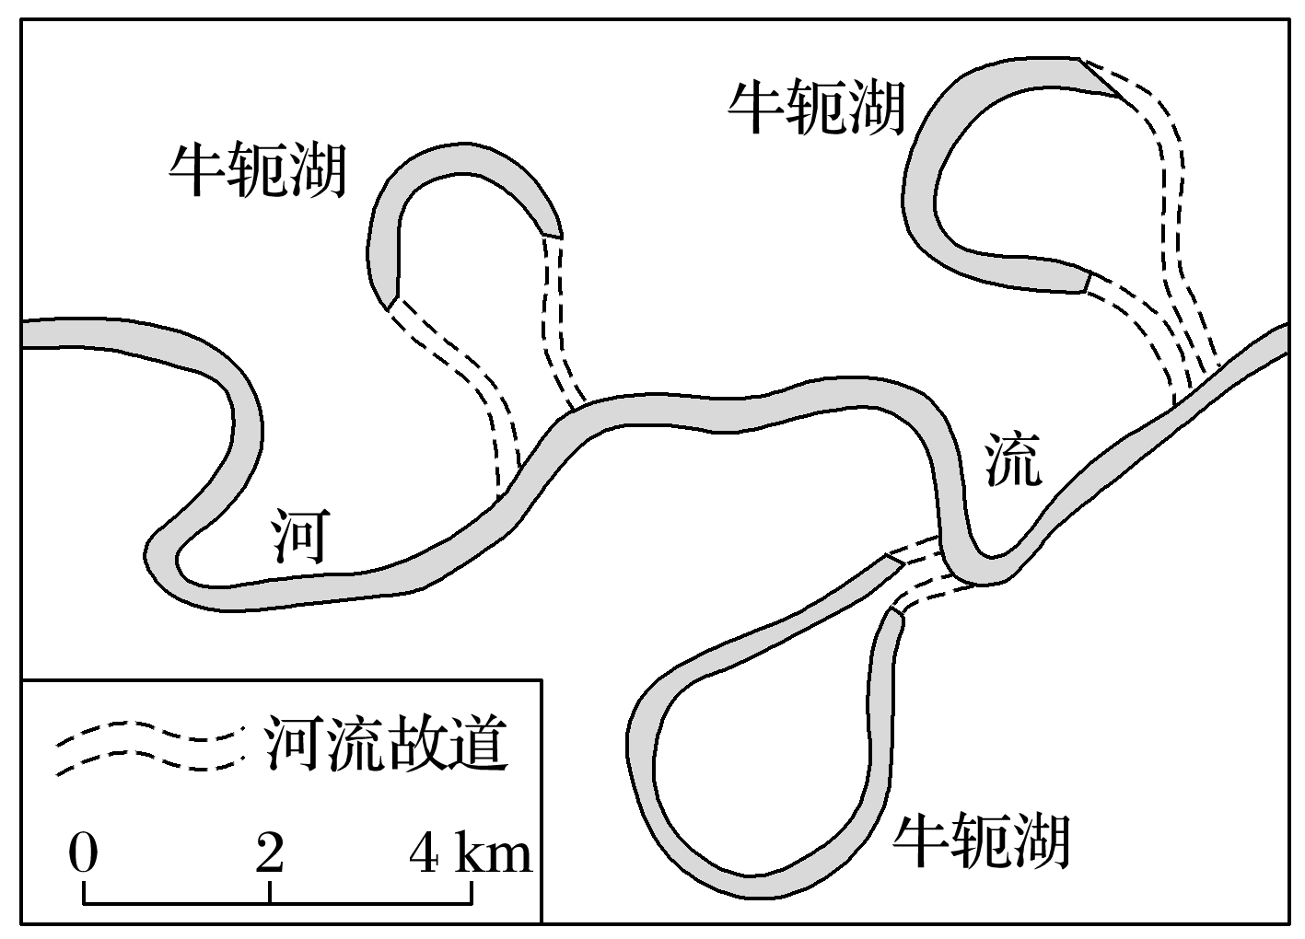

4．下列我国地形区中，牛轭湖最多的可能是(　　)

A．云贵高原 B．东北平原

C．东南丘陵 D．塔里木盆地

5．促使河道自然裁弯形成牛轭湖的主要原因是(　　)

A．凹岸侵蚀 B．凹岸堆积

C．凸岸侵蚀 D．凸岸堆积

答案　4.B　5.A

解析　第4题，河流流出山区，地形坡度较缓，水流以侧向侵蚀为主，河道变得弯曲，当河道弯曲达到一定程度时，称为曲流，当曲流发展到一定程度时，河流会自动裁弯取直，废弃的弯道形成牛轭湖。故牛轭湖多分布在平原地区，B项正确。第5题，曲流在进一步发展的过程中，凹岸不断遭到侵蚀，河流越来越弯曲，(河流向凹岸一侧不断弯曲)，促使河道自然裁弯取直，原来弯曲的河道被废弃，形成牛轭湖。

洪积扇与三角洲是河流作用形成的重要地貌形态。读图回答6～7题。

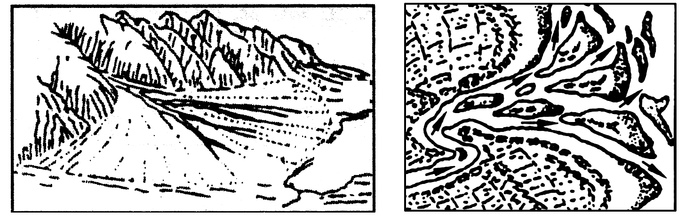

6．对洪积扇、三角洲分布位置的叙述，正确的是(　　)

①洪积扇分布在干旱、半干旱地区　②三角洲分布在湿润、半湿润地区　③洪积扇位于河流出山口附近　④三角洲位于河流入海、入湖口附近

A．①② B．③④

C．②④ D．①③

7．与洪积扇相比，三角洲地区(　　)

①地形平坦，岔流较少　②波浪作用明显　③土壤肥沃，气候温和　④多沙洲、沙岛发育

A．①② B．③④

C．②④ D．①③

答案　6.B　7.C

解析　第6题，洪积扇是河流流出山口处形成的堆积地貌；三角洲是河流在入海或者入湖口附近形成的堆积地貌。它们既可能分布在干旱地区，也可能分布在湿润地区。第7题，洪积扇分布在山前，而三角洲多分布在沿海地区，所以三角洲地区波浪作用明显，且多沙洲、沙岛发育。

8．读“北半球某区域图”，回答问题。

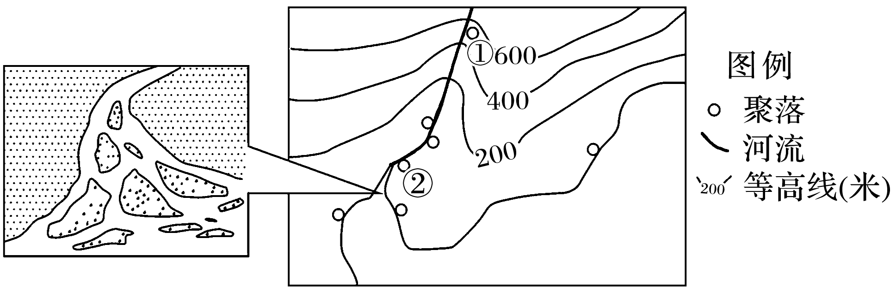

(1)图中①②两处河谷形状的区别：①处河谷呈“V”形，②处河谷呈槽形。原因分别是：①处位于河流上游，河流流速快，以____________侵蚀为主；②处位于河流下游，河流流速慢，________________作用加强，河谷展宽。

(2)河流在②处汇入海洋，形成的流水地貌是__________。形成过程可表述为：河口水流速度____________，加上海水的______________作用，河流搬运的物质逐渐________形成。如果①处及附近地区林地变为耕地，会导致上游地区________加剧，②处河口地貌面积将____________。

(3)从图示聚落分布看，该地区聚落在分布密度上的差异特征是河流中下游比上游_________，形成该特征的原因是：相对河流上游，河流中下游地区_________________；_______________；_______________________。

答案　(1)向下和溯源(向源头)　向河谷两岸侵蚀(侧蚀)　(2)三角洲　慢　顶托　堆积　水土流失　扩大　(3)密度大　地势平坦，利于聚落建设　取水更便利　河流流速平缓，航运便利，联系更加方便

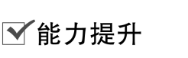

(全国文综Ⅱ)洪积扇是河流、沟谷的洪水流出山口进入平坦地区后，因坡度骤减，水流搬运能力降低，碎屑物质堆积而形成的扇形堆积体。下图示意贺兰山东麓洪积扇的分布，除甲地洪积扇外，其余洪积扇堆积物均以砾石为主。贺兰山东麓南部大多数洪积扇耕地较少，且耕地主要分布在洪积扇边缘。据此完成9～10题。

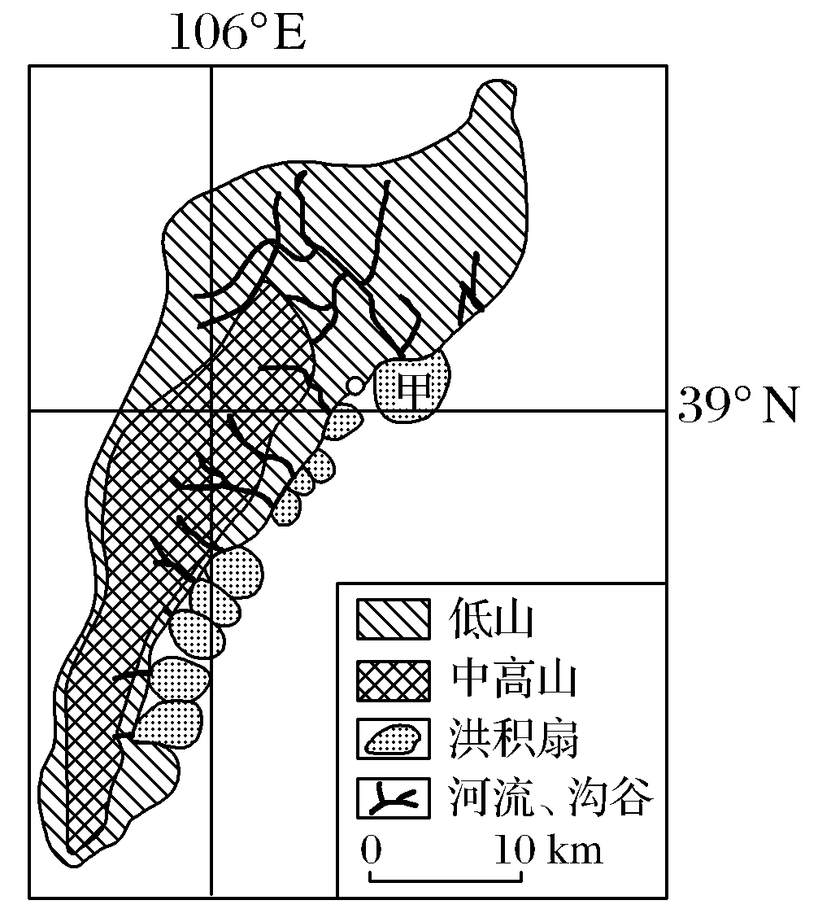

9．贺兰山东麓洪积扇集中连片分布的主要原因是贺兰山东坡(　　)

A．坡度和缓 B．岩石裸露

C．河流、沟谷众多 D．降水集中

10．与其他洪积扇相比，甲地洪积扇堆积物中砾石较少的原因主要是(　　)

①降水较少　②山地相对高度较小　③河流较长 ④风化物粒径较小

A．①② B．②③

C．③④ D．①④

答案　9.C　10.B

解析　第9题，贺兰山东麓是我国洪积扇发育比较典型的地区之一，受独特的气候和山地特征影响。贺兰山东坡地处夏季风迎风坡，多地形雨，贺兰山东麓坡度骤减，河流搬运能力急剧降低、碎屑物质大量堆积，因河谷众多，洪积扇能集中连片分布。第10题，形成甲洪积扇的河流主要流经北部低山地区，地势起伏较小，流水侵蚀作用较弱；河流流程较长，沿途砾石持续沉积，至洪积扇部位以泥沙沉积为主。

如图示意长江下游镇江和畅洲汊道河势。右汊是主航道，船舶日流量峰值高达2 700艘次，水上交通事故频发。近40年来，上游来水的右汊分流比由75%下降至25%。读图完成11～13题。

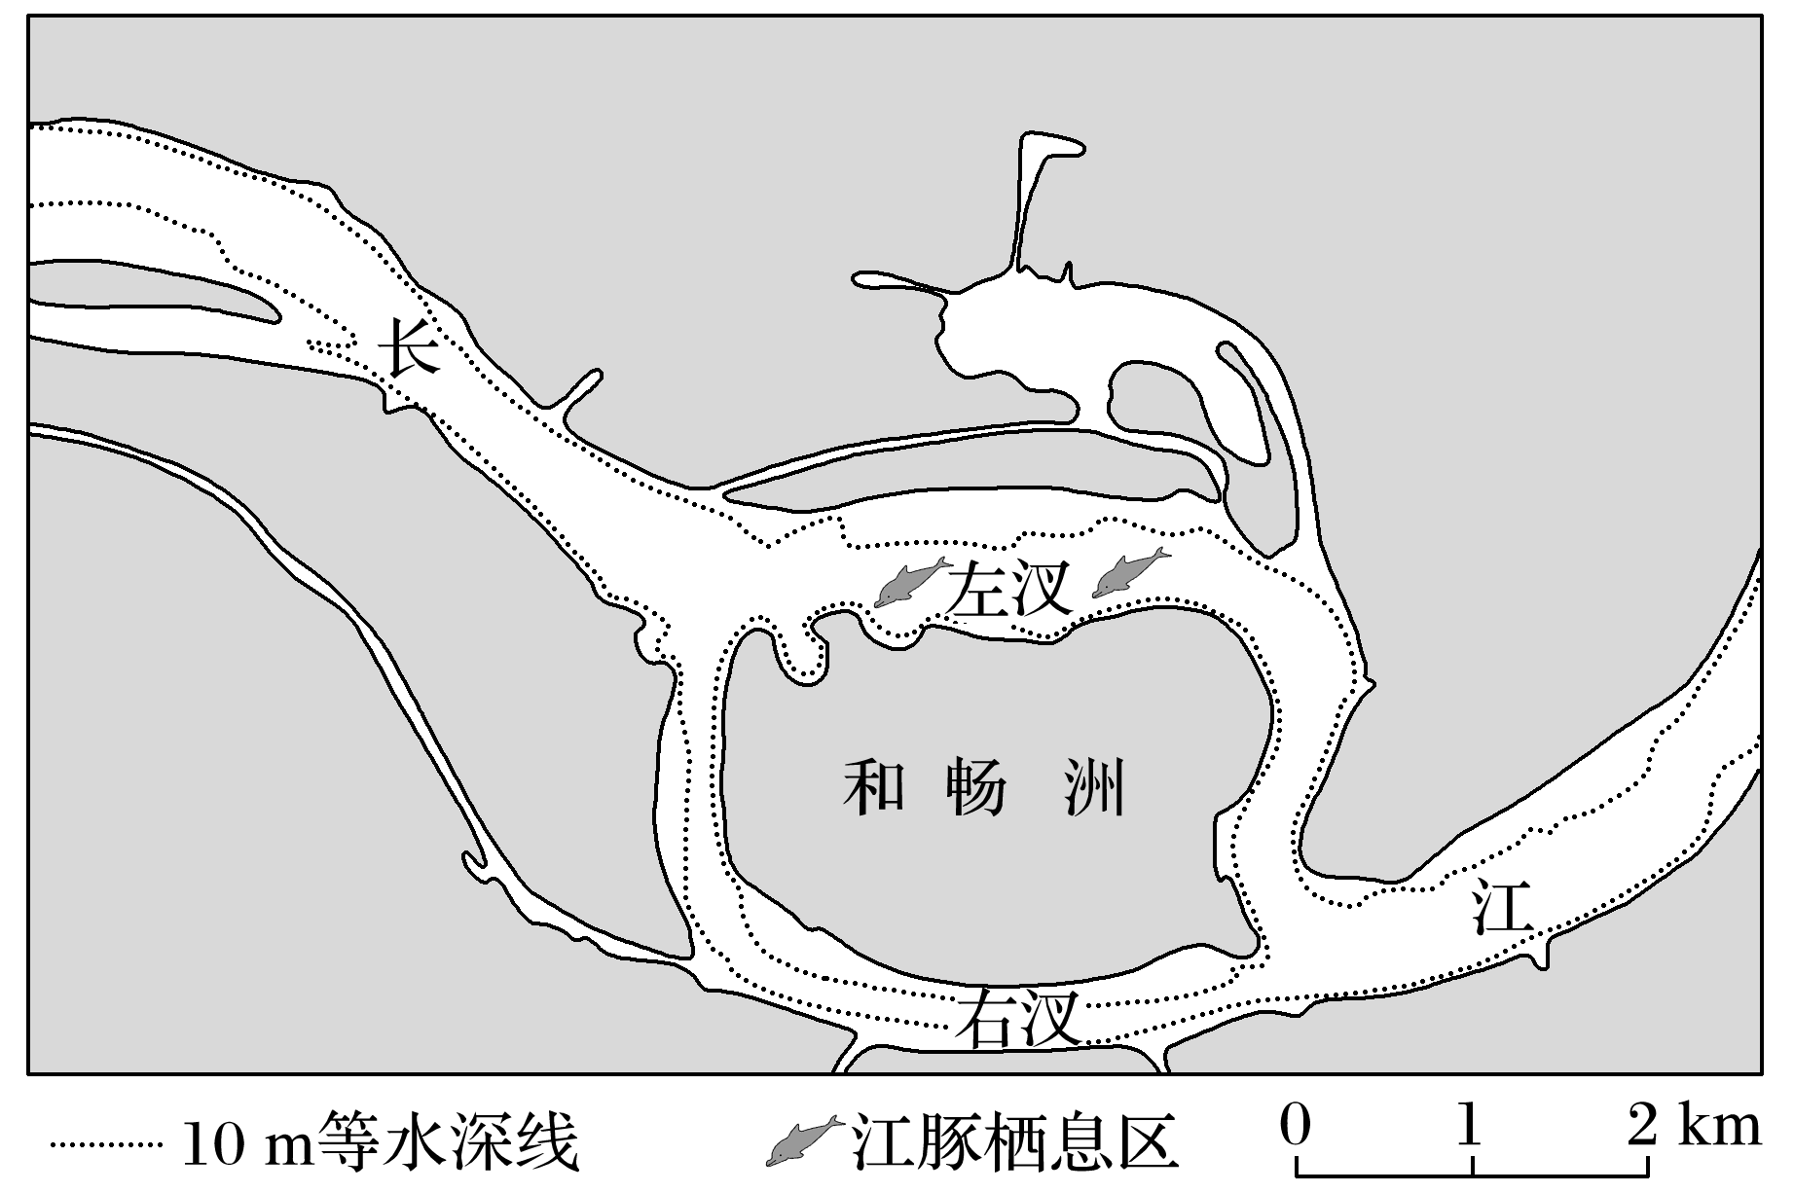

11．图中和畅洲的形成原因是(　　)

A．流水的侵蚀作用 B．流水的堆积作用

C．海水的堆积作用 D．流水的搬运作用

12．目前，右汊仍作为主航道的原因是(　　)

A．左汊水速较快 B．右汊径流量较大

C．右汊水深较深 D．左汊有江豚栖息

13．下列减少右汊交通事故发生的措施中，最可行的是(　　)

A．修建右汊护岸工程 B．改左汊为主航道

C．在左汊修拦水大坝 D．疏浚右汊浅滩区

答案　11.B　12.D　13.D

解析　第11题，和畅洲是由流水的堆积作用形成的。第12题，“上游来水的右汊分流比由75%下降至25%。”说明右汊径流量变小了；根据图文材料无法判断水速和水深。从图中可看出，左汊有江豚栖息区，不宜作航道。第13题，既要减少交通事故，又要保护左汊江豚的栖息地，只能采取疏浚右汊浅滩区，拓宽航道的措施。

河漫滩是指位于河床一侧或两侧，由河流的横向迁移和洪水的沉积作用形成，在洪水期才被河水淹没的河流滩地。下图为“南半球某河流平直河段的河漫滩河床纵剖面示意图”。据此完成14～15题。

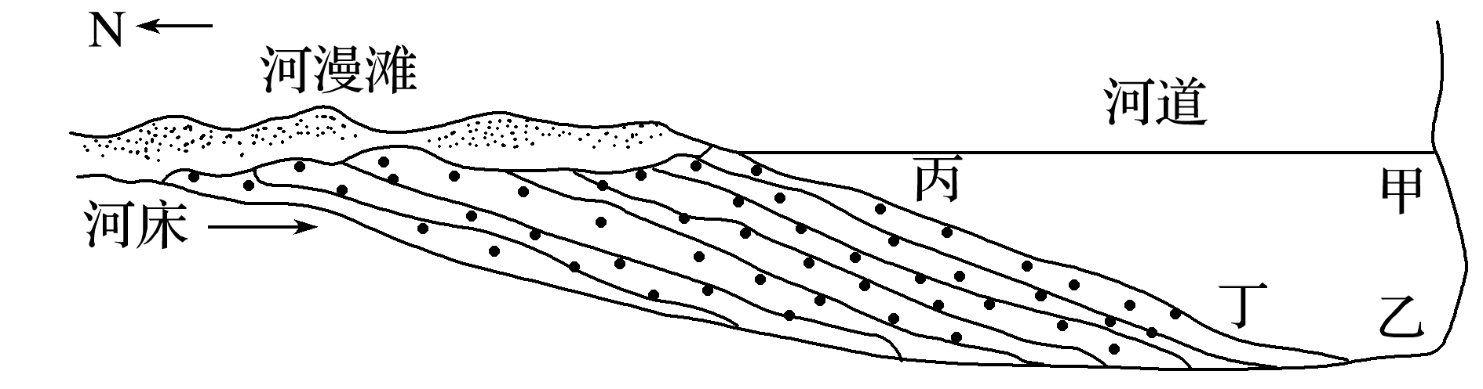

14．容易形成河漫滩的河段是(　　)

A．山区河流落差较大的河段

B．流量季节变化大、地势平坦的河段

C．平原水位季节变化小的河段

D．流量季节变化大、峡谷崎岖的河段

15．图中所示河段的流向为(　　)

A．自东向西

B．自西向东

C．自南向北

D．自北向南

答案　14.B　15.A

解析　第14题，由于河漫滩是由河流的横向迁移和洪水的沉积作用形成，所以流速应该不大，不可能是山区的河流，排除A、D；又由于河漫滩在洪水期才被淹没，所以该河流的水位季节变化应该比较明显，排除C。流量季节变化大、地势平坦的河段有利于泥沙的沉积，容易形成河漫滩，B正确。第15题，根据图示的方向标可知，河流的南侧河床侵蚀较为严重，又因为该河流为南半球的河流，受向左的地转偏向力影响，因此南侧为河流的左侧，说明河流的流向为自东向西，故答案选A。